Συνάντηση Υφυπουργού Υγείας Ζωής Ράπτη με τον Πρόεδρο του ΚΕΘΕΑ Χρήστο Λιάπη
21/08/2020

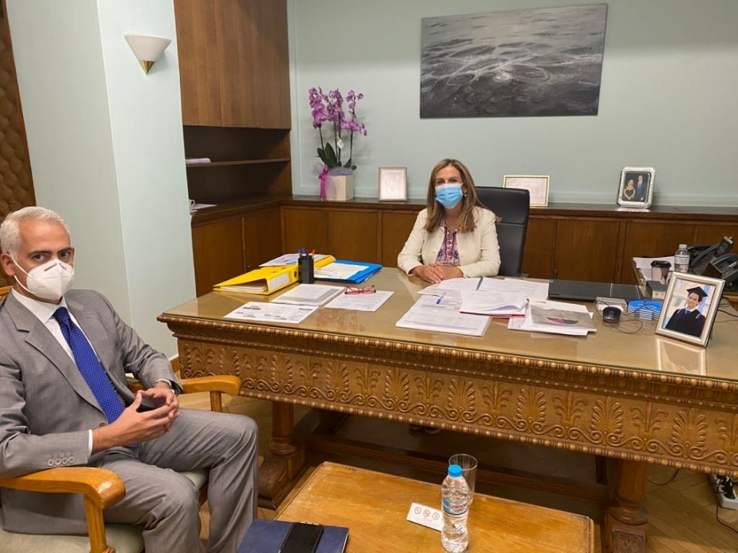
Η Υφυπουργός Υγείας Ζωή Ράπτη συναντήθηκε σήμερα στο Υπουργείο Υγείας με τον Πρόεδρο του ΚΕΘΕΑ Χρήστο Λιάπη.
Στόχος της συνάντησης ήταν η ενημέρωση για την οργάνωση, τη λειτουργία και τις δράσεις του ΚΕΘΕΑ. Συζητήθηκε επίσης, ο προγραμματισμός των εξειδικευμένων δράσεων του ΚΕΘΕΑ για το επόμενο χρονικό διάστημα, σε συνάρτηση με την COVID-19, με σκοπό την πρόληψη των εξαρτήσεων που συνδέονται με τις συνέπειες της πανδημίας στον πληθυσμό.

